Bulletin communal
N°12
Septembre 2017

Chers administrés ,
C’est avec beaucoup de plaisir que nous vous présentons notre bulletin N°12 . Il signe la fin de l’été, et des vacances, la rentrée des classes, le début de l’automne.Nous espérons que vous avez profité de cet été très beau et très chaud, même trop chaud parfois, que vous vous portez bien, prêts à affronter l’hiver et ses frimas.Vous trouverez au fil des pages un résumé de tout ce qui a été réalisé depuis le printemps, un petit bilan des fêtes, et tous nos projets.
Bonne rentrée à tous et bonne lecture.

Le conseil municipal s’est réuni les 16 juin et 18 août 2017

Compte-rendu du conseil municipal du 16 juin 2017

PRESENTS : Claire-Marie AUDANO, Georges BASSETTE, Pascal BLERIOT Jacqueline DUHAUTBOUT, Aline JIMENEZ, Régis LAMOURET, Lydia LENGLET, Séverine MORDACQ, Frédéric SYLVESTRE.
ABSENTS EXCUSES : Fabrice DELAINE, Didier FELIX, Alexandre ROISIN
ABSENTE : Cécile DELVAL

Madame le Maire ouvre la séance et demande à rajouter un point à l’ordre du jour, à savoir :
- l’engagement des travaux de voirie rue de Saint-Quentin
- location salle des fêtes aux associations locales

- Approbation du compte rendu du dernier conseil municipal, séance du 07/04/2017
Approbation à l’unanimité du compte-rendu.
- Renouvellement Mission Assistance à Maîtrise d’Ouvrage pour le diagnostic des ouvrages d’assainissement collectif confiée à l’AMEVA

Il est rappelé que La Commune a confié à l’AMEVA un contrat d’assistance à Maîtrise d’Ouvrage depuis 2015.
A l’unanimité, le Conseil Municipal décide de maintenir ce contrat avec une augmentation des prestations, à savoir :
- suivi technique des ouvrages –gestion quotidienne du service-,
- suivi administratif et réglementaire,
- élaboration des programmes de formation,
pour un montant de 3 926,25 € pour l’année 2017

- Bar de l’Epine

Il est rappelé que par décision du Conseil Municipal dans sa séance du 07/10/2016 un prix de vente du bar de l’Epine a été fixé à 70 000 € à débattre sans le jardin avec la mention « ancien commerce ».

Maître Mériaux a reçu une proposition d’achat du bar de l’Epine pour un montant de 60 000 € net vendeur. (estimation des travaux de restauration 45 000 € par l’acquéreur).

A l’unanimité, le Conseil accepte la vente avec frais de bornage et frais annexes à la charge de l’acheteur.

- Fin du contrat d’un agent non titulaire de la fonction publique territoriale à durée déterminée au 30/06/2017

La Commune a actuellement un contrat d’un agent titulaire de la fonction publique territoriale à durée déterminée qui s’achève au 30/06/2017 sur un temps complet (à savoir 35 heures par semaine).

Ce contrat ne peut être renouvelé sachant qu’une grande partie du temps de travail est occupée pour les tâches du SISCO Haute Somme.

Il convient que :

- le SISCO Haute Somme établisse un contrat d’un agent non titulaire de la fonction publique territoriale à durée déterminée pour une durée hebdomadaire de 31 heures 45
et
- que la Commune de Villers-Faucon établisse un contrat d’un agent non titulaire de la fonction publique territoriale à durée déterminée pour une durée hebdomadaire de 3 heures 15

Cette décision reste en attente de recevoir l’agent concerné par les 2 parties, à savoir Madame le Maire de la Commune de Villers-Faucon et Monsieur le Président du SISCO Haute-Somme.
La décision sera communiquée au Conseil par mail.

- Travaux voirie rue de Saint-Quentin

Il convient dès aujourd’hui de prendre l’engagement des travaux de voirie en continuité de ceux effectués en 2017 rues de Loeuilly et des Hayettes pour la rue de Saint-Quentin.

A l’unanimité, le Conseil Municipal donne son accord pour un montant estimatif de 126 576 € HT plus le coût MOE de 5 695,92 € HT (dont AVP 2 531,52 €).

- Location salle des fêtes aux associations locales

Il est rappelé que les associations bénéficient de la gratuité de location 2 fois par an.
Pour une 3e location, elles devront s’acquitter du montant de la location, à savoir :
- 160 € en période d’été (du 1er mai au 30 septembre)
- 190 € en période d’hiver (du 1er octobre au 30 avril)
- plus en cas de perte ou de casse de vaisselle, il sera demandé 0,76 € par pièce manquante
- plus une participation aux frais d’électricité, à savoir 0.15 €/kw (les 50
premiers kw gratuits)

- Questions diverses

- Comité des fêtes

Le bilan moral du comité des fêtes se traduit par la fête nationale 2016 (13 et 14 juillet) et la fête locale 2016 (les 20 – 21 et 22 août 2016).

Le bilan financier
13 juillet 2016 dépenses : 1 294,51 €
recettes : 716,00 € (buvette)
déficit : - 578,51 €
- 65,95 € (lampions)
Déficit total - 644,46 €

14 juillet 2016 dépenses : 7 981,07 €
recettes : 1 709.53 € (buvette 20/08/16)
recettes : 377,50 € (buvette 21/08/16)
recettes : 625,90 € (buvette 22/08/16)
recettes : 12,00 € (1 chèque)
total recettes : 3 822,12 €

déficit : - 4 158,95 €
déficit : - 3 955,66 € (manèges, achat concours belote, feu d’artifice, déjeuner et boissons montage et démontage bal)
déficit total - 8 114,61 €

- Prévisions des fêtes du 13 et 14 juillet 2017

- Le 13 juillet : retraite aux flambeaux à 21 heures suivi d’un pot d’amitié (au café bar brasserie Marie)
- Le 14 juillet : - jeux sur la place et comme à l’accoutumé le club des aînés sera à la salle polyvalente pour la vente de tickets de tombola avec possibilité de déguster des pâtisseries et des boissons
- remise des prix vélos fleuris et le tir à la carabine organisé par l’Amicale des Anciens Elèves sous le préau à l’école suivi d’un vin d’honneur amélioré (toasts…)

Remarque : plus de remise de dictionnaires aux enfants rentrant en 6e, cette distribution est prise en charge par le SISCO Haute Somme

- Prévisions fête locale 2017

- Samedi : réderie rue du château et concours de belote payant à 6 € la partie de 14 h à 18 h sous chapiteau
- Samedi soir : sono
- Dimanche : expo ? et thé dansant avec un accordéoniste, à revoir et feu d’artifice
- Lundi : concours de belote sous chapiteau gratuit et distribution des tickets de manège

- Maisons fleuries

La Commission des maisons fleuries effectuera sa tournée le 24 juillet 2017 à partir de 18 h.
- SISCO haute Somme

- Participations des communes : retard de versement sur le compte du SISCO Haute Somme dû à un manque d’envoi de pièces justificatives des comptes
- Problèmes avec la restauration Dreux pour les repas de cantine scolaire (quantité insuffisante et qualité plus que médiocre) ont été soulevés à la réunion du SISCO Haute Somme)

- Kermesse école à Villers-Faucon

Il est soulevé que l’école de Villers-Faucon ne participera pas à la kermesse du samedi 1er juillet 2017 à Roisel.
Une petite festivité sera organisée le mercredi 28 juin 2017 à 11 heures dans l’enceinte de l’école de Villers-Faucon. (volonté de Mme Hombert).

Il est à noter que :

- la Commune de Villers-Faucon n’est pas favorable dans le sens où une nouvelle organisation de l’école a été mise en place. Une seule kermesse est envisageable.

- Même position pour le SISCO Haute Somme

- projet d’une habitante de Villers-Faucon

Cette habitante souhaiterait se lancer dans la création d’une crèche communale : micro crèche pour 10 à 12 enfants.
Un conseiller suggère la création d’une MAM (association avec les assistantes maternelles)

Le Conseil Municipal donne un accord de principe à ce projet.

- Travaux SIAEP Haute Cologne

Les travaux SIAEP Haute Cologne sur les rues du Quartier Latin, de Saulcourt, Place Notre Dame, rue Marie Fourrée pour les travaux de réseau d’eau potable auront lieu jusqu’à la fin août 2017.

- Travaux sucrerie Cristal Union

Il est demandé une participation à la Commune pour les travaux de réaménagement de la rue du Ronssoy suite aux travaux pour le passage du gaz.

Le Conseil ne souhaite pas participer.

- Panneau à la sortie du village après le bar de l’Epine

Il conviendrait de l’enlever (voir si arrêté existe) : en effet, 2 camions qui se croisent touchent le panneau.

La séance est levée à 23 heures 30.

COMPTE-RENDU DU CONSEIL DU 17 août 2017

PRESENTS : Claire-Marie AUDANO, Georges BASSETTE, Pascal BLERIOT Jacqueline DUHAUTBOUT, Didier FELIX, Régis LAMOURET, Lydia LENGLET, Séverine MORDACQ,
ABSENTS EXCUSES : Fabrice DELAINE, Aline JIMENEZ, Alexandre ROISIN
ABSENTS : Cécile DELVAL, Frédéric SYLVESTRE

Madame le Maire ouvre la séance

- Approbation du compte rendu du dernier conseil municipal, séance du 16/06/2017

Approbation à l’unanimité du compte-rendu.
Madame le Maire demande que le point 5 de l’ordre du jour, à savoir transfert du personnel au SISCO Haute Somme, soit évoqué en point N°1 de l’ordre du jour.
A l’unanimité, le Conseil donne son accord.

- transfert du personnel au SISCO Haute Somme

Madame le Maire fait part au Conseil que le transfert de l’A.T.S.E.M. de la Commune de Villers-Faucon vers le SISCO Haute Somme ne pourra avoir lieu qu’au 1er novembre 2017 du fait de l’obligation de présenter ce transfert devant la CAP (Commission Administrative paritaire) et le CT (Comité Technique) du CDG 80 (Centre de Gestion de la Fonction Publique Territoriale de la Somme) qui se réunira le 05 octobre 2017.
Le Conseil accepte à l’unanimité cette décision.
Madame le Maire évoque la réunion du SISCO qui a eu lieu le 16 août 2017.
Des nouveautés au programme scolaire 2017-2018 :
- passage aux 4 jours d’’école
- création d’une garderie
- création d’une matinée détente, le mercredi matin

Les services maintenus :
- cantine scolaire
- transport scolaire
prix de ces différents services :
- pass garderie à 15 € pour 6 semaines
- pass détente (activités le mercredi matin de 7 h 15 à 12 h 15) à 15 € pour 6 semaines (comme la garderie)
- cantine : 3,30 € le repas identique à l’année précédente

Il est à noter que l’acquisition d’un nouveau logiciel de gestion par le SISCO Haute Somme entraîne des modifications pour le paiement de ces services.
Le paiement pour le mois de septembre 2017 se fera comme l’année dernière en mairie. A compter d’octobre 2017, les parents recevront une facture à régler directement à la Trésorerie de Péronne.
- Travaux d’en herbage rue de Loeuilly et des Hayettes, les plaques bétonnées et l’engazonnement city stade

Madame le Maire fait part que 2 entreprises ont répondu :
- SARL Delattre Ludovic Elagage à Ytres
- Paysagiste F. Blondelle à Guyencourt-Saulcourt

L’entreprise Fleur’eau espaces verts à Villers-Faucon n’a pas répondu

Il est présenté les devis de F. BLONDELLE reçus aujourd’hui en mairie.
Après étude des devis, il convient de demander à SARL Delattre Ludovic Elagage de rajouter en outre la confection d’un terrain de boules (avec géotextile et sable particulier).
Une remarque est faite par un conseiller municipal spécifiant que les tarifs proposés par SARL Delattre Ludovic Elagage sont de meilleur rapport qualité prix.

- Logement place Notre Dame (voir dalle de sol du séjour)

Madame le Maire fait part que le logement N°2 (3 pièces avec cave) est vide (décès du locataire M. Marc TELLIER le 16/06/2017)

A l’unanimité, le conseil municipal fixe le loyer à 450,00 € plus 10,00 € de charges pour l’électricité des communs

Le locataire décidera s’il veut inclure l’entretien de la chaudière moyennant un règlement de 8,00 € par mois.

Avant de louer ce logement, il convient d’envisager des travaux sur la dalle de sol du séjour : en effet, il y a une déformation du sol.

Une visite de ce logement est prévue le 18 août 2017 par les membres du conseil pour constater les dégâts.
Dans un premier temps, le balatum installé sera enlevé par les employés communaux
- Recensement de la Population

La Commune rentre dans le recensement de la population en 2018.

Cette enquête se déroulera du 18 janvier au 17 février 2018.

Il convient de désigner :

  - un coordonnateur communal

qui sera responsable en bureau de la collecte. Le coordonnateur communal devra se libérer régulièrement pendant la période de préparation de la collecte, être disponible tout au long de la collecte pour suivre les opérations, rencontrer régulièrement les agents recenseur et le superviseur de l’INSEE afin de vérifier l’avancement hebdomadaire. (formation en octobre ou novembre sur une journée).

2 personnes proposent leur candidature :

- Georges BASSETTE
- Jacqueline DUHAUTBOUT

  - 2 agents recenseurs

qui seront chargés de se rendre dans toutes les habitations du village et de proposer aux habitants de répondre par internet en leur déposant une notice qui contient toutes les information nécessaires. Un questionnaire papier peut être remis aux personnes ne désirant pas répondre par internet que l’agent recenseur récupérera.

Les agents recenseurs devront privilégier les réponses par internet.

Les critères de recrutement des agents recenseurs sont les suivants : discrétion, sérieux, méthodique.

Ils auront deux formations de 2 demi-journées.

Madame le Maire se charge de contacter différentes personnes si elles seraient intéressées.

- Questions diverses

Un membre du conseil demande où en est la transaction du bar de l’épine.
Madame le Maire fait part qu’elle a reçu un mail de Me MERIAUX demandant notre position sur la vente de cet immeuble à 60 000 € avec le jardin.
Madame le Maire va reprendre contact avec le notaire et le géomètre afin de finaliser cette éventuelle vente : il sera demandé au géomètre une division parcellaire afin que l’acquéreur potentiel ait la maison avec une partie du jardin, la 2ème partie du jardin permettra d’agrandir le parking du cimetière.
Evénements récents
Samedi 10 juin :
Soirée dansante organisée par l’association les 3 p’tites mains à la salle des fêtes de Villers-Faucon. Belle réussite.

Dimanche 11 et 18juin :
Elections législatives.
M Stéphane DEMILLY a été élu au 1 er tour avec 55,73% des voix.

Jeudi 8 et dimanche 18 juin :
Jeudi 8 mai : cérémonie de commémoration de la guerre d’Indochine.
Dimanche 18 juin : commémoration de l’appel du Général de Gaulle.

Mercredi 21 juin :
C’est dans une bonne ambiance, et pour clore une saison d’animations du club des Aînés, qu’un repas chaud a été servi par le traiteur YDRON dans la salle des fêtes de Villers-Faucon. L’ambiance était au rendez-vous.

Mercredi 28 juin :
Les enfants de maternelle se sont retrouvés pour fêter la fin d’année scolaire et offrir un spectacle aux parents.

Samedi 8 juillet :

Le loto quine organisé par l’association les 3 p’tites mains a connu le succès habituel avec la remise de nombreux lots. Bon moment de convivialité.

Jeudi 13 et vendredi 14 juillet :
Cette année, la fête Nationale s’est déroulée dans une ambiance très festive malgré un ciel menaçant.
Nous allons retracer ci-dessous les principaux moments.
Tout d’abord le jeudi 13 juillet, à la tombée de la nuit, munis de torches et de flambeaux un petit nombre d’habitants du village accompagnés de joyeux enfants ont déambulé dans les rues de Villers-Faucon, au son d’une musique entraînante ! Un pot de l’amitié a ensuite été offert par le comité des fêtes au café « Chez Marie » à tous ces participants.

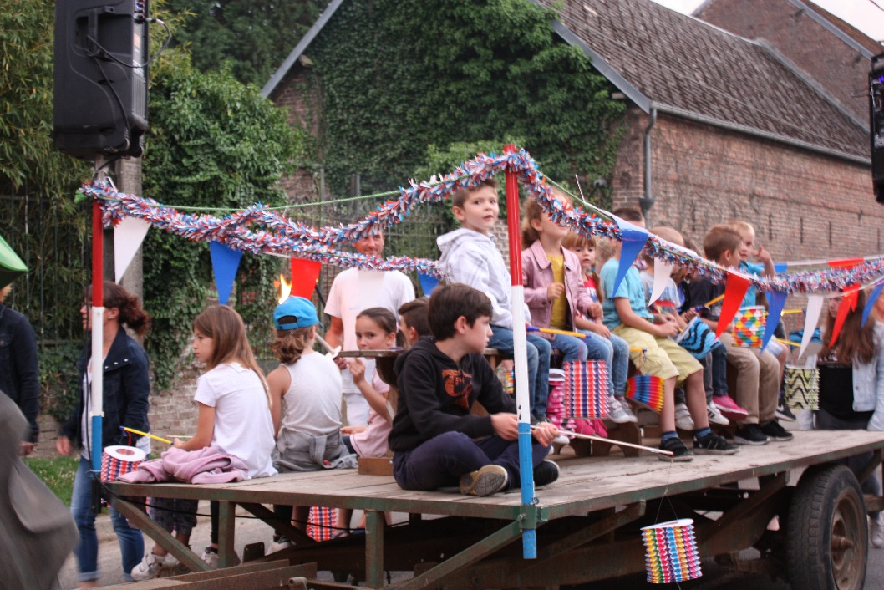

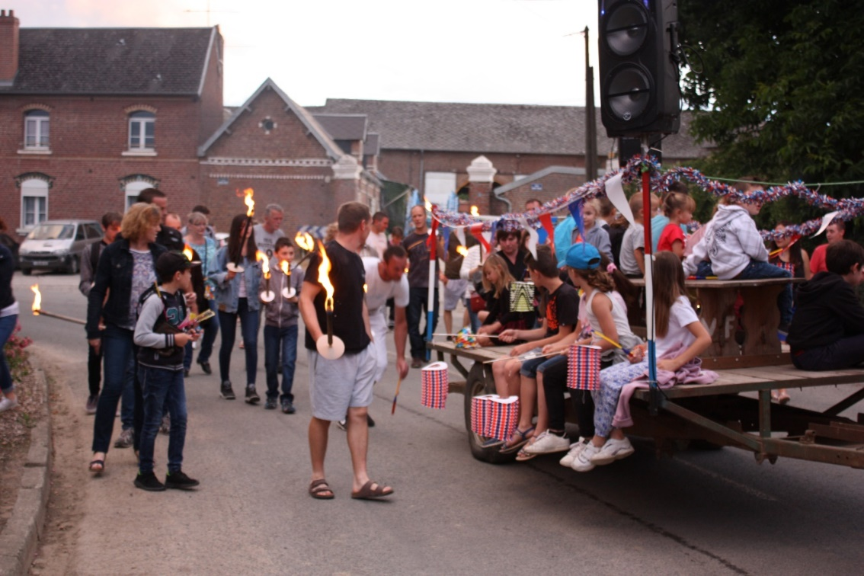

Le lendemain, vendredi 14 juillet, dès 10h du matin, traditionnel concours de tir à la carabine organisé par l’Association des Anciens élèves.
Les récompenses ont été remises le soir même aux brillants concurrents.
En début d’après-midi, le club des Aînés installé à la salle polyvalente a vendu des enveloppes et proposé pâtisseries et boissons au profit de l’association. Merci à tous ces bénévoles pour le travail accompli.
Parallèlement, sur la place de l’église et jusqu’à 18 H, les enfants ont reçu de nombreuses récompenses distribuées à tous ces participants.
Les vélos fleuris, décorés une fois de plus cette année avec beaucoup de goût par les mamans, sont venus nous apporter la petite note de fraîcheur, de couleur et d’harmonie attendue. Choix difficile mais combien agréable de récompenser ces enfants.
Un lâcher de ballons « bleu, blanc, rouge » est venu égayer le ciel. Quelle joie pour tous que cet envol tricolore.
La journée s’est terminée sous le préau de la cour de récréation dans une ambiance chaleureuse permettant un moment d’échanges. Ensuite a eu lieu la remise des prix des différents concours. Pour clore ces festivités, la municipalité a offert l’apéritif de l’amitié.

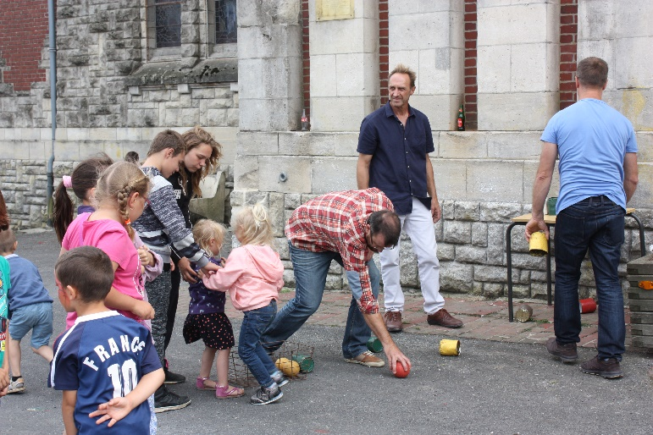

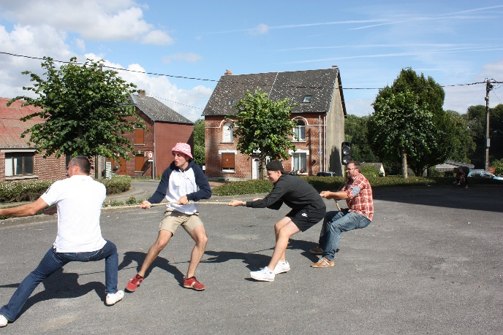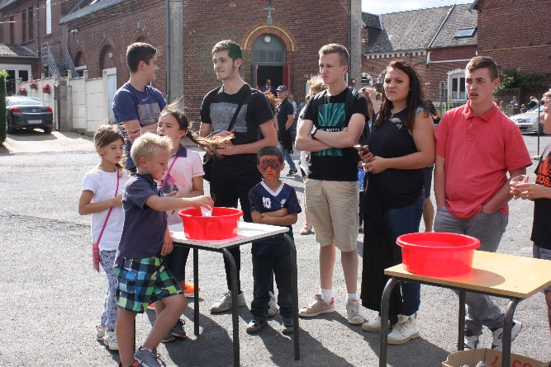

Samedi 12 août : sortie BELLEWAERDE
L’association les 3 p’tites mains a offert aux enfants de Villers-Faucon une sortie au parc de Bellewaerde en Belgique. Un grand merci à l’association.

Samedi 19 août, dimanche 21 août et lundi 22 août : fête communale
Organisée par le comité des fêtes de Villers-Faucon, la fête communale s’est déroulée dans une ambiance « bon enfant » malgré le peu de participants.
Vous trouverez ci-dessous un résumé des diverses manifestations proposées ainsi que des photos.
Le samedi 19 août dès 7 h du matin, la traditionnelle réderie s’est installée rue du Château, parcourue par de nombreux badauds. Malheureusement, en fin de matinée, une grosse pluie d’orage a obligé les participants à replier leurs étals. A noter : un grand moment de rigolade autour de la troupe ARTICHO animant la fête par ses diverses facéties.
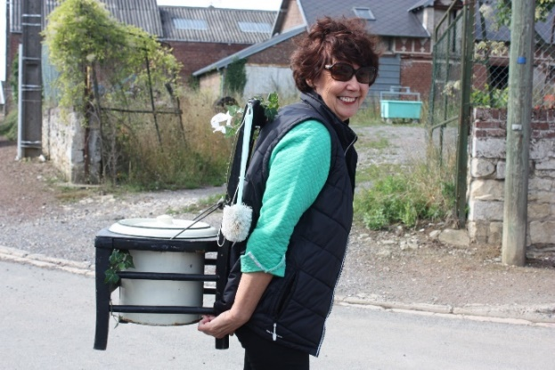
L’après-midi à partir de 15 h un concours de belote par équipe a été récompensé de nombreux lots.
Dès 21h, une soirée dansante animée par NEVERS STOP MUSIC a connu un bon succés.
Dimanche 20 août, dans l’après-midi un thé dansant avec BASILE MUSIC de Cambrai a permis à de nombreux danseurs de s’amuser au son de l’accordéon.
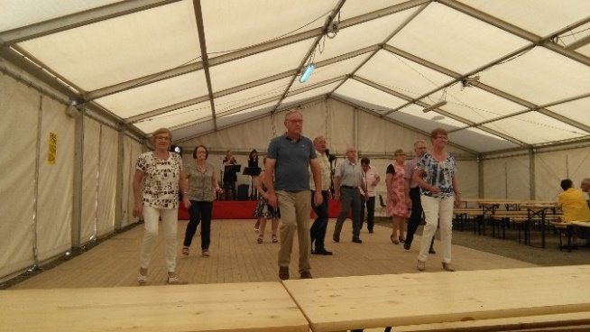
A 22h, un magnifique feu d’artifice de PYRO-CREATION a ravi petits et grands.
Le lundi 21 août à partir de 15h, concours de belote gratuit sous chapiteau.

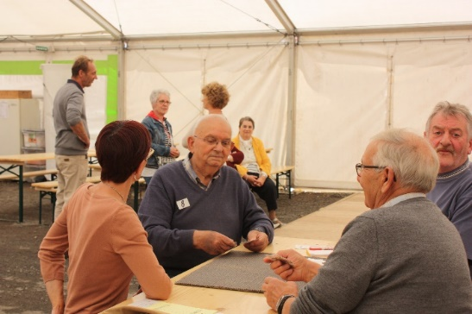
Ces journées festives se sont terminées par la remise des prix du concours des maisons fleuries. Merci de continuer à fleurir vos maisons, en effet c’est un réel plaisir d’avoir à départager les nombreux candidats, le choix est difficile, mais c’est un bon moment. La soirée s’est terminée autour du traditionnel pot de l’amitié dans une ambiance conviviale et agréable.
A noter : des tickets de manèges ont été distribués aux enfants du village par le Comité des fêtes et par l’association les 3 p’tites mains.
Tout au long de ces journées le comité des fêtes a proposé aux visiteurs : « bradeux », joueurs de belote, les danseurs,joueurs de belote,amateur de manèges et autos-tamponneuses,
mais également les promeneurs de se restaurer (friterie, etc…) de se désaltérer de boissons diverses auprès du bar installé sous le chapiteau et tenue par l’équipe municipale.
Un grand merci à l’équipe (conseiller, agents municipaux, bénévoles) qui ont aidé à monter et démonter le chapiteau, mais également pour l’entretien des lieux fréquentés tout au long de ces 3 jours.

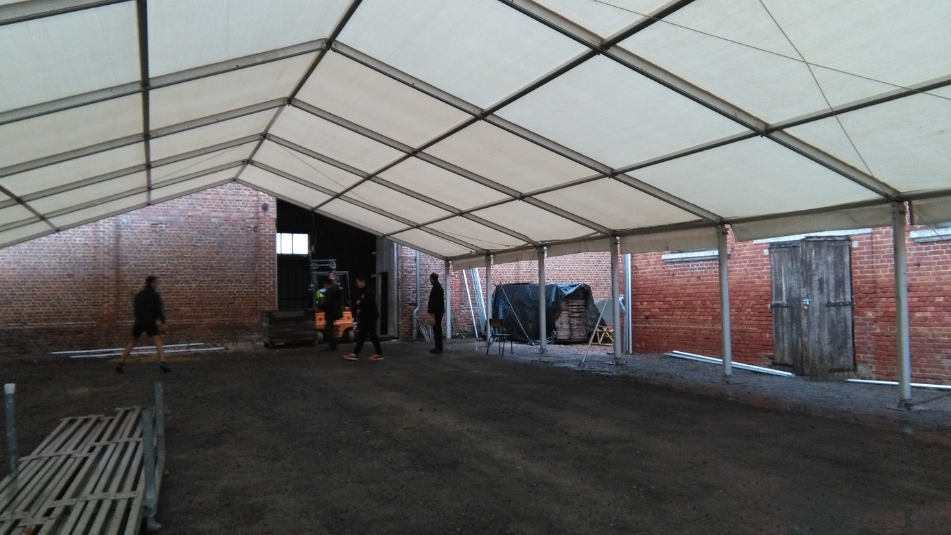

Samedi 02 septembre : le souffle de la Terre, amicale des anciens élèves :
C’est à la nuit tombée que le merveilleux spectacle d’Ailly sur Noye : « Le souffle de la terre » a débuté, entraînant des spectateurs venus nombreux, dans une féerie de « son et lumière ».Cette soirée : repas et spectacle organisée par l’amicale des anciens élèves a ravi tous ceux qui y ont pris part.

Centre aéré :
Certains enfants de Villers-Faucon ont participé au centre aéré de Vacances Plurielles une grande partie de l’été.

Rentrée des classes :
Le lundi 3 septembre, les 21 enfants de maternelle ont fait leur rentrée à l’école de Villers-Faucon.
Les repas de cantine sont servis à la salle des fêtes par le traiteur Dreux à compter de 12H.
Les horaires des écoles du SISCO HAUTE SOMME 2017/2018 sont les suivants :
Souhaitons une bonne rentrée à tous les élèves.

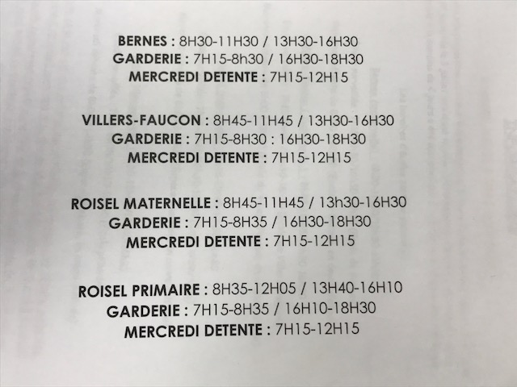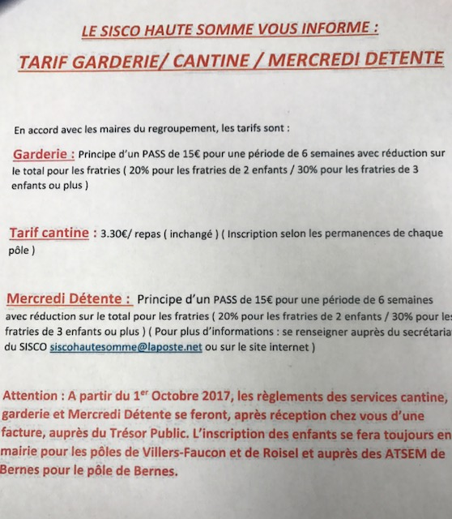

Les poules sont arrivées
Le mardi 12 septembre, les poules « dévoreuses de déchets » ont été remises à leurs propriétaires. Espérons que ces poules adoptées rempliront leur mission, mais nous n’en doutons pas !

Club des Aînés :
Reprise des activités le jeudi de 14h à 18h, tous les 15 jours, et ce à partir du jeudi 31 août. Tous les aînés sont invités à venir nombreux à la salle polyvalente pour jouer aux cartes, aux boules…

Travaux accessibilité mairie et agence postale :
Les travaux effectués par la société EIFFAGE ont été terminées au début de l’été apportant aux usagers le confort de petites marches et d’une rampe douce.
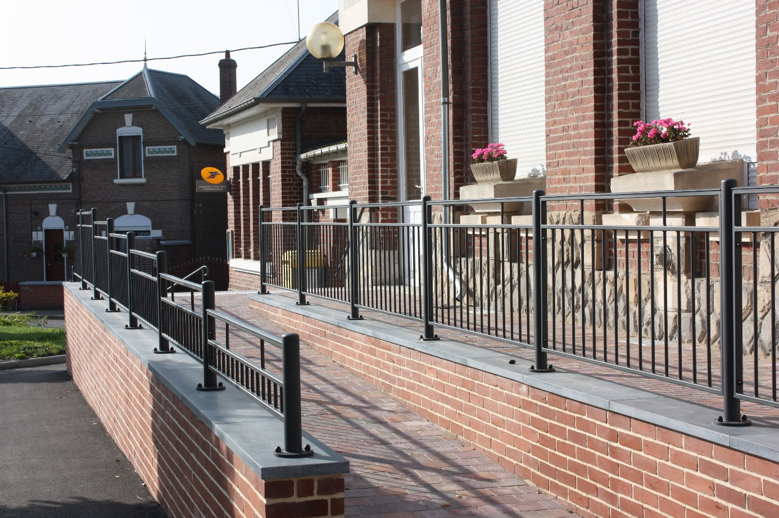

Sachez également que la réfection des trottoirs des rues de Loeuilly et des Hayettes a été terminée dans les temps c’est-à-dire fin mai début juin. Reste à l’étude le fleurissement et l’engazonnement de ces trottoirs ainsi que de différents endroits de la commune.

City-stade :
Le city stade a ouvert ses portes le 8 avril permettant aux petits et aux grands de s’amuser. Cette infrastructure a reçu un accueil tout à fait favorable et nous prévoyons son inauguration officielle au printemps prochain lorsque le gazon verdira le terrain alentour.
Un parking pour les voitures a été aménagé .Un terrain de boules est à l’étude
Nous rappelons les consignes essentielles à la longue vie de cet endroit :
- Pas de cigarettes
- Mettre les détritus dans la poubelle
- Pas d’accès aux animaux
- Interdit aux 2 roues
- Fermeture à 22h30 avec arrêté communal (cette décision a été prise afin d’éviter des bruits intempestifs mettant la tranquillité des riverains en péril)

Histoire de lingettes
Triste spectacle que ces pompes saturées empêchant leur bon fonctionnement tout cela pour des « lingettes » jetées dans les canalisations.
Qu’est-ce qu’une lingette biodégradable ?
C’est un produit qui après avoir été utilisé, peut être décomposé naturellement par des organismes vivants. Or, si l’on regarde de plus près ce qui est écrit sur les paquets de lingettes, il y a généralement un petit astérisque avec l’inscription « fibres biodégradables ».Seuls les fibres sont BIODEGRADABLES MAIS PAS LA LINGETTE ELLE-MEME .Les lingettes biodégradables mettent 9 JOURS à se dissoudre mais seulement 2 HEURES pour arriver à la station d’épuration.
CHERCHEZ L’ERREUR !
A la suite de ces incidents nous sommes obligés de faire intervenir l’entreprise PIERMANT pour un nettoyage de poste de relevage le 1 er février, le 26 mai, le 05 juillet, le 11 juillet et le 18 juillet 2017.
Face à cette situation qui perdure, sachez qu’une commune a trouvé le moyen d’arrêter cette dégradation en augmentant la facture d’eau des malveillants. Voilà ce qui risque d’arriver chez nous. Alors arrêtez de jeter vos lingettes dans les toilettes !
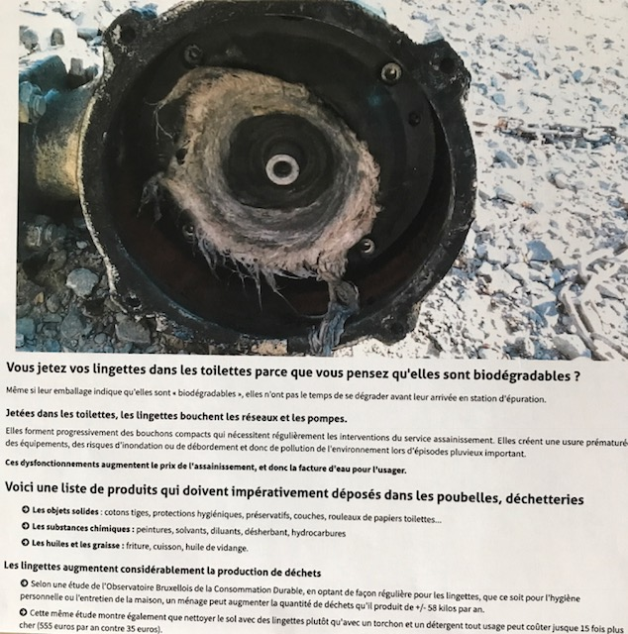

Flash info
Campagne betteravière :
La campagne betteravière débutera le samedi 16 septembre pour se prolonger jusqu’aux premiers jours de janvier. Souhaitons une météo clémente pour ces quelques mois de production.

Ouverture de la chasse :

Le gibier n’a qu’à bien se
tenir!... Chasse ouverte
à partir du 17 septembre.

23 septembre :
Le samedi 23 septembre à 18h, l’association des anciens élèves offriront un « apéro » pour récompenser les tireurs à la carabine venus s’exercer tous les dimanches matins de l’été. De nombreux lots seront remis selon un classement de points obtenus par les tireurs. Souhaitons que cette activité ludique, pratiquée dans une bonne ambiance, perdure encore longtemps.
TELETHON :
Le club des Aînés et l’Amicale des Anciens Elèves organisent le samedi 4 novembre 2017 à la salle des fêtes de Villers-Faucon un spectacle en faveur du Téléthon. « Madeleine et Maurice » reviendront vous divertir.

Le 11 novembre 2017 :
Commémoration de l’armistice de la 1ère guerre mondiale.
Le 5 décembre 2017 :
Commémoration d’hommage aux « morts pour la France » pendant la guerre d’Algérie et les combats du Maroc et de la Tunisie.
Le détail de ces cérémonies vous sera communiqué ultérieurement.
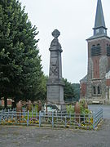
Le 12 novembre 2017 :
A 12h le repas des aînés préparé par le traiteur YDRON. Comme chaque année, bonne table et bonne humeur avec « DJ STEPH « Nous souhaitons vous voir nombreux lors de ce moment festif où surprises et récompenses sont offertes aux plus âgés.
Loto-quine : association les 3 p’tites mains le samedi 18 novembre
Noël :
Le 16 décembre à partir de 15h à la salle des fêtes, un goûter et une distribution de jouets seront offerts à tous les enfants de la commune de 0 à 12 ans.
Le recensement :
Sachez que le recensement de la population aura lieu début 2018.Merci de réserver un accueil agréable aux agents recenseurs.

Fidèles compagnons
Chaque propriétaire de chiens ou chats en a la responsabilité. Il est de notre devoir de respecter nos voisins en limitant autant que possible leurs aboiements et leurs divagations qui sont d’ailleurs interdites, rappelons-le.
Par ailleurs, en ce qui concerne, nos amis les chats, les stériliser reste un geste simple et responsable sans gravité et évite leur prolifération.

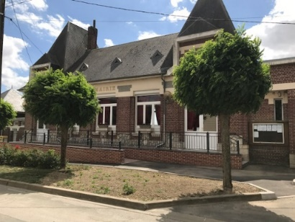
Secrétariat de mairie :
Lundi : 14h30-18h30
Mardi et jeudi : 13h30-17h30
Vendredi : 8h-13h

Agence Postale Communale :
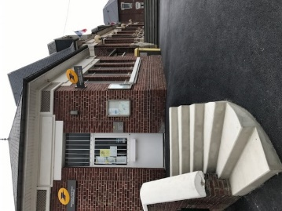
Lundi : 8h30-12h et 13h30-15h30
Mardi et jeudi : 9h-12h
Vendredi : 9h-12h30

Conclusion

Petite aparté : il paraît difficile de ne pas parler de cette partie du monde, loin de la métropole, où des petits morceaux de terre se rattachent à la nôtre. EN effet, là-bas, depuis quelques semaines déjà des ouragans : IRMA- JOSE- KATIA , déploient des forces phénoménales, réduisant à néant ces îles paradisiaques. Une grande pensée à ces personnes démunies, la solidarité existe et malgré la distance qui nous sépare de ces pays d’OUTRE-MER, ne les oublions pas.

Notre prochain bulletin paraîtra au cours du mois de janvier.
L’ensemble du Conseil Municipal renouvelle ses vœux de bonne rentrée et avec beaucoup d’avance nous vous souhaitons une bonne fin d’année.
A bientôt

REDACTION
IMPRESSION
DIFFUSION
MAIRIE DE VILLERS-FAUCON

